Músculo do abdome
Músculos do Abdome
Região Ântero-Lateral |  | Região Posterior
Reto Anterior do Abdome  Piramidal do Abdome  Oblíquo Externo do Abdome  Oblíquo Interno do Abdome  Transverso do Abdome |  | Quadrado Lombar  Iliopsoas  Psoas Menor
Região Superior |  | Região Inferior
Diafragma |  | Levantador do Ânus  Isquiococcígeo

RETO ANTERIOR DO ABDOME
Abdome - Região Ântero-Lateral
Inserção Superior: Face externa e inferior da 5ª à 7ª cartilagens costais e processo xifóide
Inserção Inferior: Corpo do púbis e sínfise púbica
Inervação: 5 últimos nervos intercostais
Ação: Aumento da pressão intra-abdominal (Expiração, Vômito, Defecação, Micção e no Parto)
* Fixo no Tórax: Retroversão da pelve
* Fixo na Pelve: Flexão do tronco (+ ou - 30°)

PIRAMIDAL DO ABDOME
Abdome - Região Ântero-Lateral
Inserção Superior: Linha alba
Inserção Inferior: Corpo do púbis e ligamento púbico anterior
Inervação: 12º nervo intercostal
Ação: Tencionar a linha alba

OBLÍQUO EXTERNO DO ABDOME
Abdome - Região Ântero-Lateral
Inserção Superior: Face externa das 7 últimas costelas
Inserção Inferior: ½ anterior da crista ilíaca, EIAS, tubérculo do púbis e linha alba
Inervação: 4 últimos nervos intercostais, nervo ílio-hipogástrico e ílio-inguinal
Ação:
* Contração Unilateral: Rotação com tórax girando para o lado oposto
* Contração Bilateral: Flexão do tronco e aumento da pressão intra-abdominal

OBLÍQUO INTERNO DO ABDOME
Abdome - Região Ântero-Lateral
Inserção Superior: 3 últimas cartilagens costais, crista do púbis e linha alba
Inserção Inferior: Crista ilíaca, EIAS e ligamento inguinal
Inervação: 4 últimos nervos intercostais, nervo ílio-hipogástrico e ílio-inguinal
Ação: Idem ao Oblíquo Externo, porém realiza rotação do tórax para o mesmo lado

TRANSVERSO DO ABDOME
Abdome - Região Ântero-Lateral
Inserção Posterior: Face interna das últimas 6 cartilagens costais, fáscia toracolombar, crista ilíaca e ligamento inguinal
Inserção Anterior: Linha alba e crista do púbis
Inervação: 5 últimos intercostais, nervo ílio-hipogástrico e ílio-inguinal
Ação: Aumento da pressão intra-abdominal e estabilização da coluna lombar

QUADRADO LOMBAR
Abdome - Região Posterior
Inserção Superior: 12ª costela e processo transverso de1ª a 4ª vértebras lombares
Inserção Inferior: Crista ilíaca e ligamento ileolombar
Inervação: 12º nervo intercostal e L1
Ação: Inclinação homolateral do tronco e depressão da 12ª costela

ILIOPSOAS
Abdome - Região Posterior

Ilíaco
Inserção Superior: 2/3 superiores da fossa ilíaca, crista ilíaca e asa do sacro
Inserção Inferior: Trocânter menor
Inervação: Nervo Femural (L2 - L3)
Ação: Flexão de quadril, anteroversão da pelve e flexão da coluna lombar (30° - 90°)

Psoas Maior
Inserção Superior: Processo transverso das vértebras lombares, corpos e discos intervertebrais das últimas torácicas e todas lombares
Inserção Inferior: Trocânter menor
Inervação: Nervo superior e inferior do músculo psoas maior (L1 - L3)
Ação: Flexão da coxa, flexão da coluna lombar (30° - 90°) e inclinação homolateral

PSOAS MENOR (Geralmente está ausente)
Abdome - Região Posterior
Inserção Superior: Corpo vertebral de T12 e L1
Inserção Inferior: Eminência iliopectínea
Inervação: L1
Ação: Flexão da pelve e coluna lombar

DIAFRAGMA
Abdome - Região Superior
Origem: Face interna das 6 últimas costelas, face interna do processo xifóide e corpos vertebrais das vértebras lombares superiores
Inserção: No tendão central (aponeurose)
Inervação: Nervo Frênico (C3 - C5) e 6 últimos nervos intercostais (propriocepção)
Ação: Inspiratório, pois diminui a pressão interna da caixa torácica permitindo a entrada do ar nos pulmões, estabilização da coluna vertebral e expulsões (defecação, vômito, micção e parto)

LEVANTADOR DO ÂNUS
Abdome - Região Inferior
O levantador do ânus em geral mostra uma separação em duas partes:
- Pubococcígeo
- Iliococcígeo
Origem: Entre o ramo superior do púbis e espinha isquiática
Inserção: Cóccix, esfíncter do ânus e no ponto tendíneo central do períneo
Inervação: Plexo Pudendo (S3 - S5)
Ação: Suporta e eleva ligeiramente o soalho pélvico, resistindo à pressão intra-abdominal aumentada, como durante a expiração forçada

ISQUIOCOCCÍGEO
Abdome - Região Inferior
Origem: Ápice da espinha do ísquio e do ligamento sacroespinhal
Inserção: Margem do cóccix e na face lateral do sacro
Inervação: Plexo Pudendo (S4 - S5)
Ação: Traciona o cóccix ventralmente, suportando o soalho pélvico contra a pressão intra-abdominal

MÚSCULOS DO ABDOME
Vista Anterior - Camada Superficial
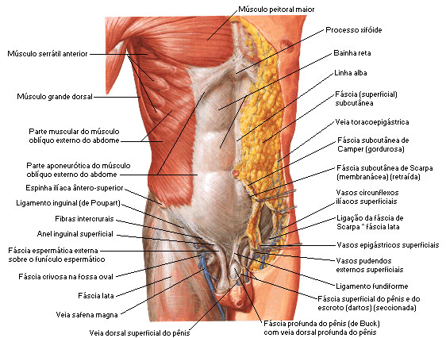
Fonte: NETTER, Frank H.. Atlas de Anatomia Humana. 2ed. Porto Alegre: Artmed, 2000.

MÚSCULOS DO ABDOME
Vista Anterior - Camada Intermédia
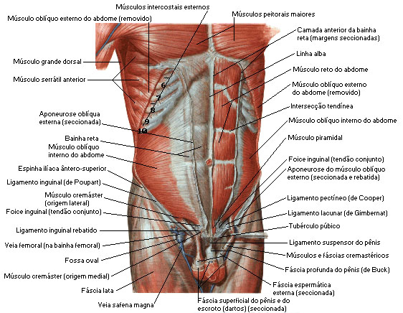
Fonte: NETTER, Frank H.. Atlas de Anatomia Humana. 2ed. Porto Alegre: Artmed, 2000.

MÚSCULOS DO ABDOME
Vista Anterior - Camada Profunda
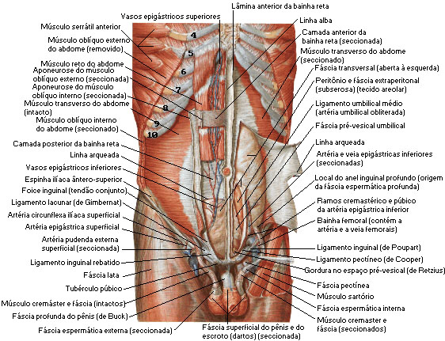
Fonte: NETTER, Frank H.. Atlas de Anatomia Humana. 2ed. Porto Alegre: Artmed, 2000.

MÚSCULOS DO ABDOME
Iliopsoas
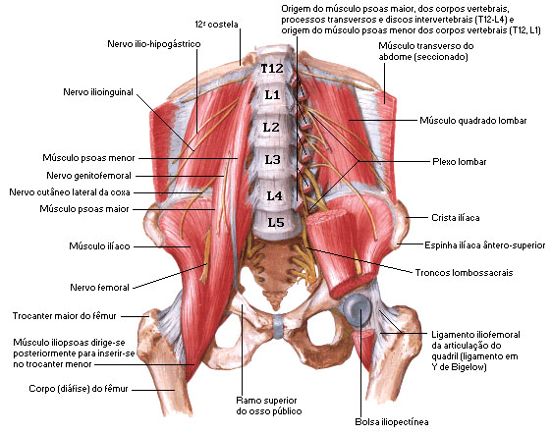
Fonte: NETTER, Frank H.. Atlas de Anatomia Humana. 2ed. Porto Alegre: Artmed, 2000.

MÚSCULOS DA ABDOME
Ação do Iliopsoas
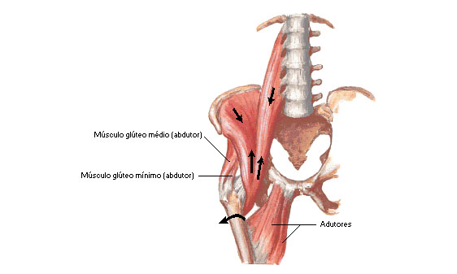
Fonte: NETTER, Frank H.. Atlas de Anatomia Humana. 2ed. Porto Alegre: Artmed, 2000.

MÚSCULOS DO ABDOME
Vista Interna da Parede Posterior do Abdome
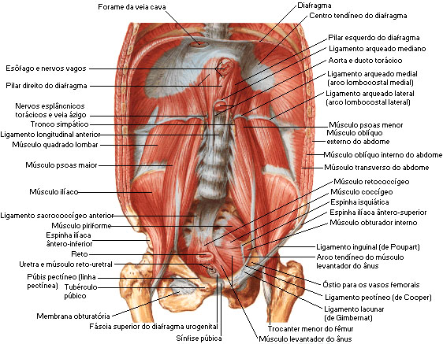
Fonte: NETTER, Frank H.. Atlas de Anatomia Humana. 2ed. Porto Alegre: Artmed, 2000.

